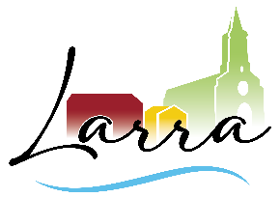

**MAIRIE DE LARRA**

Place Maurice Pontich

31330 LARRA

**Tél. : 05 61 82 62 54**

Fax : 05 61 82 42 83

[contact@larra.fr](mailto:contact@larra.fr)   
[www.larra.fr](http://www.larra.fr)

**ANNEE 2022**

**CONSEIL MUNICIPAL**

N°10

**SÉANCE DU 7 NOVEMBRE 2022**

à 18H30

*Salle du Conseil municipal – Mairie*

**LISTE DES DELIBERATION**

|  |  |  |
| --- | --- | --- |
| **N°** | **INTITULÉ** | **VOTE** |
| **2022-10-1** | Motion d’alerte sur les finances locales | **Adoptée à l’unanimité** |
| **2022-10-2** | Instauration des heures complémentaires et supplémentaires | **Adoptée à l’unanimité** |
| **2022-10-3** | Modification simplifiée du Plan Local d’Urbanisme (PLU) | **Adoptée à l’unanimité** |
| **2022-10-4** | Extension de l’éclairage public sur le Chemin de Landery | **Adoptée à l’unanimité** |
| **2022-10-5** | ONF | **Adoptée à l’unanimité** |

La secrétaire de séance Le Maire,

Marie-Claire BOÏAGO Jean-Louis MOIGN